La instancia actual TIENE UNO tabla relacionada (PROFILE)

Nombre de la tabla relacionada

Me traigo la instancia USER :: find

Si quiero traer los datos de una RELACION **NO** colocar los paréntesis.

$profile=

En otro ejemplo:

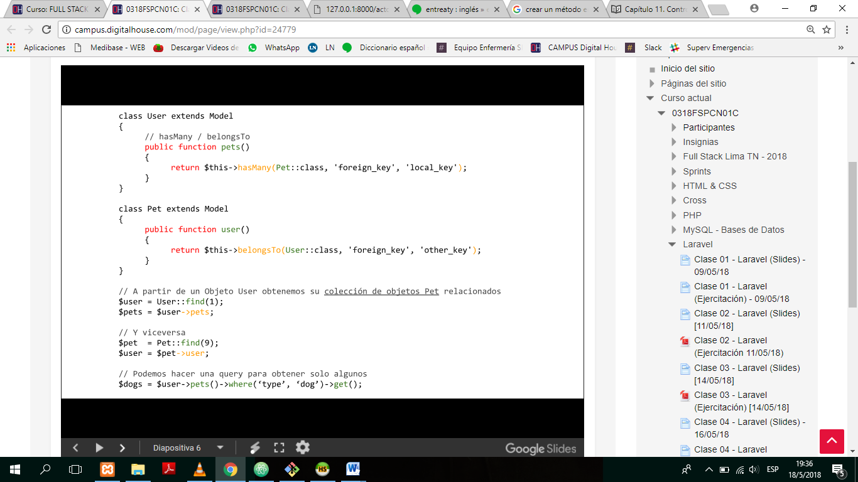

prestar atención a los paréntesis. Si los coloco…

La func To Array me devuelve como array un resultado de una collection.

## dd ($movie->toArray ());

## BelongsToMany

Ojo las c**onvenciones** sólo buscan una tabla en la base de datos que esté en **SINGULAR**!!!

Public function actors(){

Return $this ->belongstoMany(Actor::class,)

Con esta función no necesita pasarle find!!!! Pasa por defecto el find. Ojo en la ruta cómo se escribe

**Public function show( *Movie* $movie){**

## dd ($movie->toArray ()); }

***Movie: es la base de datos***

Esta $movie la coloca en la ruta. El find es automático!!!! ☺